关于举办2015年深圳节能大讲堂——

“‘十三五’用能与节能的趋势”的通知

各区经促局、新区经服局，各用能单位、节能公司：
“十二五”期间，我市共计有357家重点用能单位（314家工业，43家商业）纳入到政府的节能考核对象。在“十三五”即将到来之际，国家的能源形势与政策如何，哪些企业将被列入考核对象，企业的用能与节能应该关注的工作重点，节能公司的发展方向等问题备受关注，为此，我委作为全市工商业用能与节能的主管部门，结合企业的实际需求，定于6月25日下午（星期四）举办“2015深圳节能大讲堂系列活动之——‘十三五’用能与节能的趋势”。特邀请国家发展和改革委员会节能专家戴彦德研究员、市政府部门负责人作主题演讲。
现将有关事宜通知如下：
一、时 间：6月25日（星期四）下午14：30-17：00
二、地 点：福田区市民中心B区多功能厅
三、主办单位：深圳市经济贸易和信息化委员会
承办单位：深圳市节能专家联合会
四、主讲嘉宾：戴彦德（国家发展和改革委员会能源研究所副所长、研究员，世界银行/全球环境基金（GEF）中国节能促进项目项目办主任）、市发展改革委等相关政府部门负责人。
五、参会人员：各区经促、经服局主管节能的局领导、科室负责人，各街道办节能负责人；全市纳入监管考核的国家、省万家企业以及各区工商业用能单位负责人；节能服务公司负责人。
六、参会方式：活动全程免费，凭会议回执参加。报名参加请于6月25日上午9:30前回传参会回执。
七、联系方式
联系人：万燕平
电 话：25597829 13530555691
邮 箱：dnv7979@163.com sefec@vip.163.com
通知下载网站：www.sefec.com.cn

附件：参会回执及交通导引图

深圳市经济贸易和信息化委员会
2015年6月16日

附件：
参 会 回 执
公司名称
地 址
姓 名 | 职 位 | 电 话 | 传 真 | 手 机 | 邮 箱

回执发送至：dnv7979@163.com 或 sefec@vip.163.com

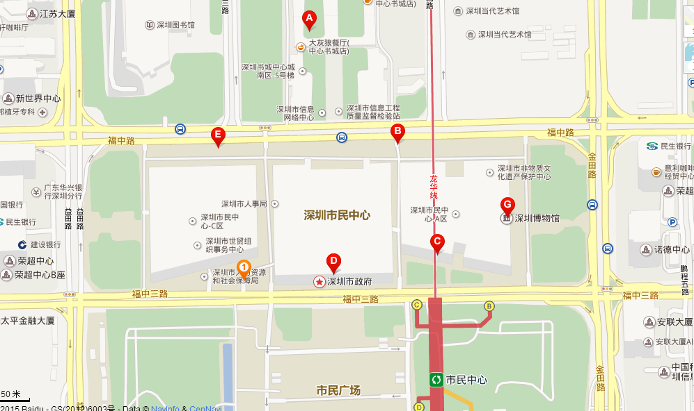

地点：福田区深圳市民中心B区多功能厅

交通：地铁——“市民中心”站
公交——“市民中心”站：107，123，234，235，236，374，38，398，41，60，64，E18，K578，M262，390，M454
公交——“市民中心东”站：235，34，371，373，374，38，398，60，64，71，76区间线，M347，M390

